1. **Azartspēles organizētāja nosaukums, juridiskā adrese un tālruņa numurs**

SIA "BALTENT"

Reģ. Nr. 40203068277

Krišjāņa Valdemāra iela 33-6

LV-1010, Rīga, Latvija

Tel: 27775559

2. **Spēles nosaukums un veids**

**Witchin Winnin**

Spēļu Automātu spēle

Ražotājs: Skywind Holdings Limited

3. **Spēles dalības maksa (likme)**

Minimālā likme 0.10 EUR

Maksimālā likme 300.00 EUR

4. **Kārtība, kādā dalībnieks var piedalīties spēlē**

Interneta vietnē [www.spins.lv](http://www.spins.lv) nospiežot ikonu “Spēļu Automāti” spēlētājs nokļūst lapā, kur spēle tiek palaista, nospiežot spēles ikonu “Witchin Winnin”.

5. **Spēles norise**

„Witchin Winnin“ ir piecu ruļļu un 50 izmaksas līniju spēļu automāts, kurā ir šādas iespējas:

• Aizstājējsimbols “Wild” un atkārtotais grieziens

• “Scatter” simbols un bezmaksas griezieni

• “Bonus buy” funkcija

Svarīgi:

● Laimests tiek izmaksāts tikai par lielāko laimīgo kombināciju no katras aktīvās izmaksas līnijas.

● Laimīgās kombinācijas veidojas no kreisās uz labo pusi.

● Bonusa spēles laimesti tiek pieskaitīti izmaksas līnijas laimestiem.

● Nepareiza darbība atceļ visas spēles un izmaksas.

***Spēles noteikumi***

***Vispārējie noteikumi***

1. Nepareiza darbība atceļ visas spēles un izmaksas.

***Aizstājējsimbola “Wild” un atkārtotā grieziena noteikumi***



1. “Wild” simbols var parādīties tikai uz 2, 3 un 4 ruļļa. 

2. “Wild” simbols aizstāj jebkuru simbolu, izņemot “Scatter” simbolu, lai veidotu laimīgās kombinācijas.

3. Ja “Wild” simbols parādās uz 2 vai 3 rindas, tas iplašaas, lai aizņemtu visu rulli un piešķir atkārtoto griezienu.

4. Atkārtotā greiziena laikā “Wild” rullis tiek fiksēts savā vietā un pārējie ruļļi griežās.

5. Ja atkārtotā grieziena laikā uz 2 vai 3 rindas parādās jauns “Wild” simbols, tas izplešas un piešķir vēl vienu atkārtoto griezienu.

***“Scatter” simbola un bezmaksas griezienu noteikumi***

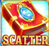

1. 3 un vairāk “Bonus” simboli aktivizē 5 bezmaksas griezienus.

2. Bezmaksas griezienu laikā “Wild” simbols var izplesties, atrodoties uz jebkuras rindas un paliek fiksēts savā vietā līdz bezmaksas griezienu beigām.

3. Bezmaksas griezieni nevar tikt atkārtoti aktivizēti.

4. Bemzaksas griezieni tiek izspēlēti ar tādu pašu likmi, ar kādu tika aktivizēti.

***“Bonus Buy” funkcijas notiekumi***



1. Spēlētājam ir iespēja nopirkt bezmaksas griezienus.

2. Maksa – 50x no likmes vērtības.

3. Darbojas visi iepriekš minētie noteikumi.

***Izmaksu Noteikumi***

1. Jums tiek izmaksāts laimests tikai par lielāko laimīgo kombināciju no katras aktīvās izmaksas līnijas.

2. Bonusa spēles laimesti tiek pieskaitīti izmaksas līnijas laimestiem.

3. Lai veidotos regulārās laimīgās kombinācijas, simboliem uz aktīvas izmaksas līnijas jāatrodas blakus.

4. Nepareiza darbība atceļ visas spēles un izmaksas.

***Spēles vadība***

***Lai spēlētu, rīkojieties šādi:***

1. Lai paaugstinātu vai pazeminātu likmes vērtību, lietojiet **“Bet”** izvēlni .

2. Klikšķiniet uz **“Spin” .**Ruļļi sāk griezties ar jūsu izvēlēto likmi.

***Automātiskais vadības režīms:***

• Lai ruļļi grieztos automātiskajā režīmā, spiediet ikonu , lai apturētu automātisko režīmu, spiediet ikonu atkārtoti.

6. **Nosacījumi, kuriem iestājoties dalībnieks saņem laimestu, un laimestu lielums [arī laimestu attiecība pret dalības maksu (likmi)]**

Nosacījums, lai saņemtu laimestu, ir griezt ruļļus līdz uz tiem attēlotie simboli veidotu laimīgās kombinācijas uz aktīvajām izmaksas līnijām. Laimests atkarīgs no izveidotajām laimīgajām kombinācijām.

***Izmaksu apraksts***

***Regulāro Izmaksu Apraksts***

Lai parastie simboli veidotu laimīgo kombināciju, jāsakrīt sekojošiem apstākļiem:

● Simboliem jābūt līdzās uz aktīvas izmaksas līnijas.

● Laimīgās kombinācijas veidojas no kreisās uz labo pusi. Pirmajam kombinācijas simbolam jāatrodas uz 1.ruļļa.

● Izmaksu koeficienti parādīti izmaksu attēlos.

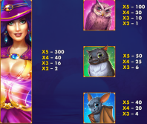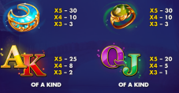

***Izmaksu Līniju Apraksts.***

Laimests tiek izmaksāts tikai par laimīgajām kombinācijām uz aktīvajām izmaksas līnijām. Līnijas, kas redzamas attēlā, parāda iespējamās izmaksas līniju formas.

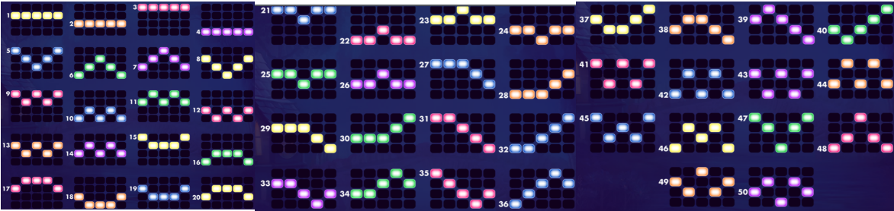

**7. Kārtība, kādā notiek pieteikšanās uz laimestu un kādā to izsniedz**

Laimests tiek automātiski ieskaitīts klienta Spins.lv kontā.

8. **Termiņš, līdz kuram azartspēles dalībnieks var pieteikties uz laimestu**

Laimesti, kas nepārsniedz 720 euro tiek izmaksāti nekavējoties pēc spēles sesijas beigām. Laimesti no 720 euro līdz 14300 euro tiek izmaksāti 24 stundu laikā. Laimesti, kuri pārsniedz 14300 euro izmaksā azartspēles noteikumos apstiprinātā kārtībā ne vēlāk kā 30 dienu laikā un ne vairāk kā divos maksājumos.

9. **Kur dalībnieks var vērsties pretenziju gadījumā, kā arī pretenziju izskatīšanas kārtība**

Sūdzības un pretenzijas pieņem tikai rakstiskā veidā, 15 dienu laikā pēc spēles sesijas beigām Kompānijas administrācijā pēc adreses: Rīga, Krišjāņa Valdemāra iela 33-6, LV-1010. Tāpat iespējams sazināties, atverot klientu atbalsta čatu mājāslapā vai rakstot uz [support@spins.lv](mailto:support@spins.lv) epasta adresi, un parakstot savu vēstuli ar drošu elektronisko parakstu, kas satur laika zīmogu. Sūdzības tiks izskatītas un atbildes tiek sniegtas 10 darba dienu laikā no to saņemšanas brīža.

10. **Cita informācija, kuru azartspēles organizētājs uzskata par nepieciešamu.**